Vaja 9 – Sambolec

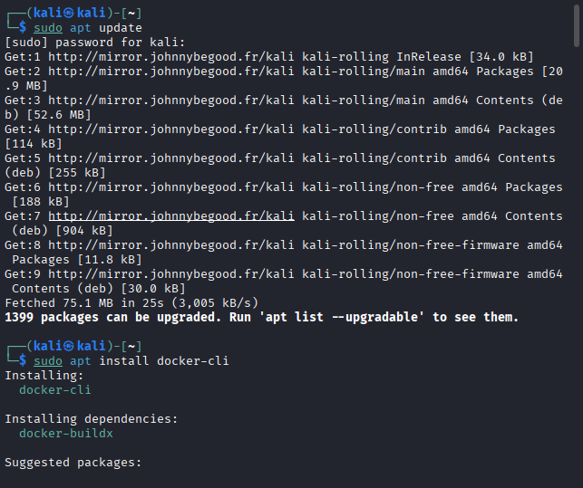

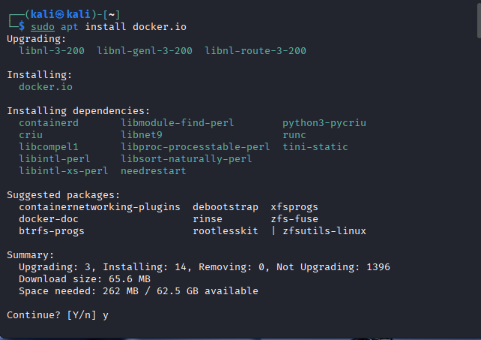
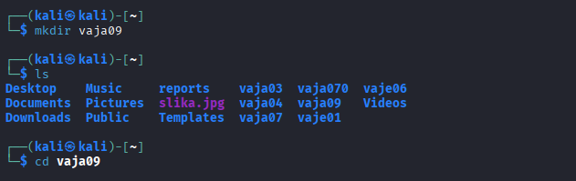
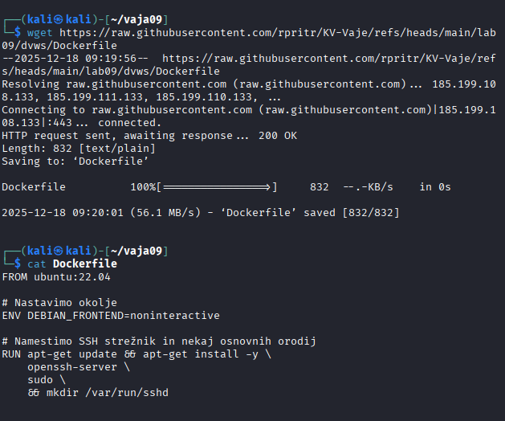
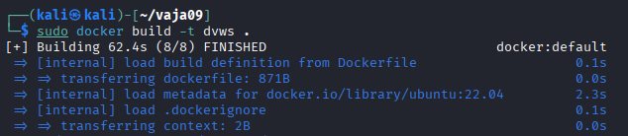
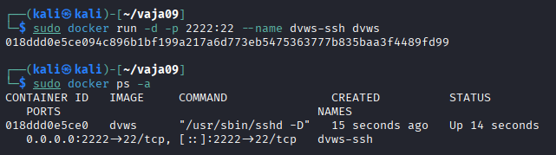
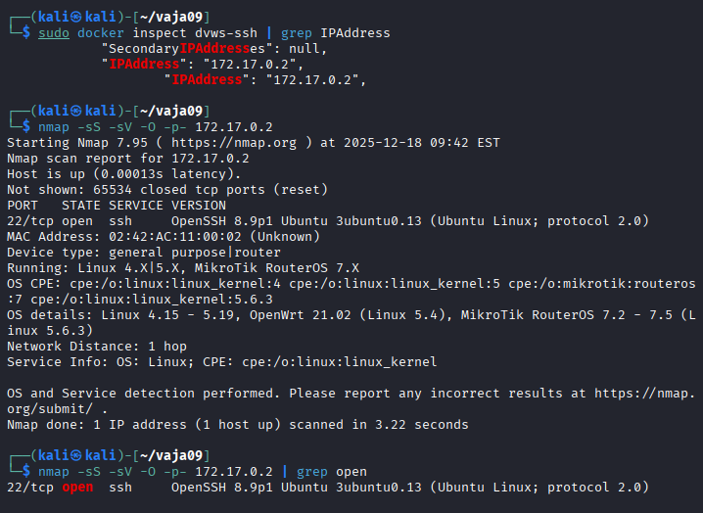
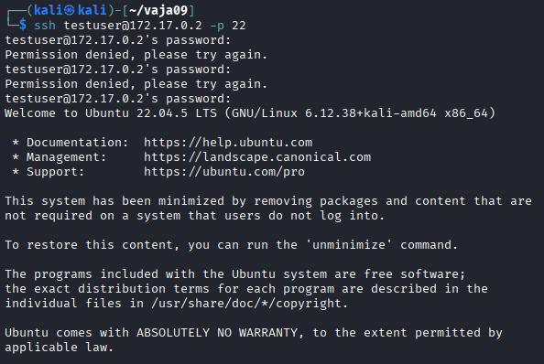
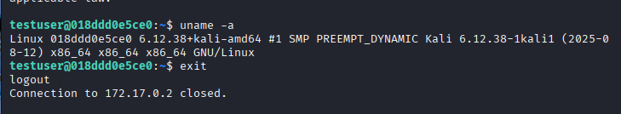
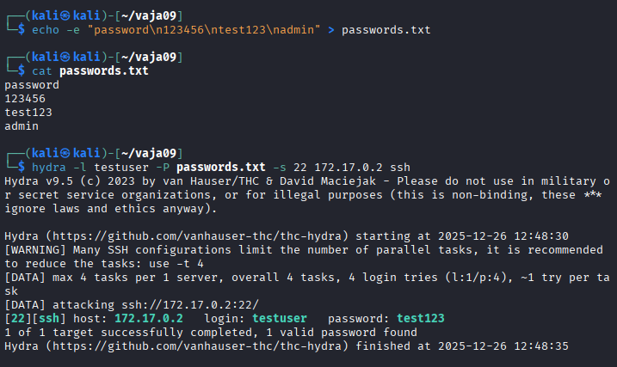

- 3️⃣ Analiza in poročilo
Oddajte poročilo z naslednjimi vsebinami:
- Izpis rezultatov nmap (katere storitve/vrata so odprta)
Rezultati so pokazali, da je odprt SSH na portu 22, kar pomeni, da je omogočen oddaljen dostop do sistema.
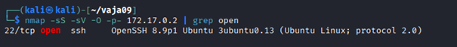

- Izpis rezultatov hydra (ali je geslo najdeno)
Z orodjem hydra sem izvedla napad z ugibanjem gesel na SSH storitev. Program je uspešno našel geslo »test123«, kar pomeni, da je bilo geslo prešibko in enostavno za uganiti.
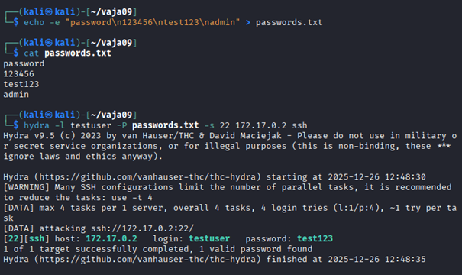

- Kratek komentar: zakaj je uporaba šibkih gesel nevarna in zakaj zapirati neuporabljene porte
Uporaba šibkih gesel je nevarna, ker jih lahko napadalci z orodji zelo hitro odkrijejo in pridobijo nepooblaščen dostop do sistema. Prav tako je pomembno zapirati neuporabljene porte, saj vsak odprt port predstavlja dodatno vstopno točko, ki jo lahko napadalec zlorabi.

- 4️⃣ Refleksija in analiza
- Kako bi zaščitili SSH strežnik pred brute-force napadi?
Z močnim geslom ali s prijavo z javno-zasebnim ključem. Prav tako bi omejila število neuspešnih prijav in po možnosti spremenila privzeti SSH port.

- Katere dodatne ukrepe (npr. omejitve po številu prijav, uporaba javno-zasebnih ključev, firewall) bi priporočili?
Uporaba prijave z SSH ključi namesto z gesli, omejitev števila poskusov prijave, uporabo firewalla, ki dovoljuje dostop le z določenih IP naslovov, redno posodabljanje sistema in spremljanje prijav.

- Kako se spremeni rezultat, če uporabimo zelo močno geslo?
Napad z ugibanjem gesel ne uspe najti pravega gesla ali pa bi za to potreboval zelo veliko časa. Takšno geslo vsebuje kombinacijo velikih in malih črk, številk ter posebnih znakov, zato je število možnih kombinacij zelo veliko. Zato je sistem bistveno bolje zaščiten pred napadi z ugibanjem gesel.

